2. TÝDEN

- Požár x oheň
- Požární prevence.
- Požární represe.
- Pasivní a aktivní požární ochrana.

Teorie požáru
Hoření (požár i oheň) : chemická reakce – uvolňování tepla a světla a zplodin hoření (kouř, toxické zplodiny)
- Hoření – hořlavá látka, oxidační činidlo, zdroj zapálení
- hořlavá látka – látka v tuhém, kapalném nebo plynném stavu schopná hořet a vytvářet produkty hoření
- zplodiny hoření – CO, CO₂, SO₂, nitrózní plyny, chlorovodík, kyanovodík

Model požáru – rychlost odhořívání a vývoj teplot v hořícím prostoru

1. etapa : rozvoj požáru (0 až 10 minut)
2. etapa : plně rozvinutý požár (rozšíření po celé místnosti, prostoru nebo požárním úseku, teploty 500º až 600º C, flashover)
3. etapa : dohořívání - pokles teplot, chladnutí
České technické normy → 2. etapa, předpoklad nejzávažnějšího ohrožení osob nebo majetku.
Rovnice energetické rovnováhy :

$Q_{C}=Q_{1}+Q_{2}+Q_{3}+Q_{4}$ [J·s-1]

- během požáru se nepočítá se zásahem požárních jednotek ani požárně bezpečnostního opatření,
- převážnou část hořlavého materiálu představuje dřevo nebo výrobky na bázi dřeva – ekvivalentní množství dřeva,
- porušení zasklených otvorů, výměna plynů probíhá bez překážek, její intenzita je závislá na procentu otvorů,
- teploty v hořícím prostoru dosahují v libovolném místě přibližně stejné hodnoty,
- požáry řízené větráním, popř. povrchem paliva,
- plamen vyplňuje zcela prostor požárního úseku,
- součinitel sálání vně otvorů je totožný s černým tělesem,
- rychlost odhořívání paliva v průběhu druhé fáze je přibližně konstantní,v každém okamžiku požáru musí být zachována rovnováha mezi uvolněným a spotřebovaným teplem.

Základní pojmy, termíny a definice
Požární bezpečnost staveb :
schopnost stavebních objektů bránit ztrátám na životech a zdraví osob, případně zvířat či majetku.
- Urbanistické řešení
- Dispoziční uspořádání
- Konstrukce a materiály
- Požárně bezpečnostní opatření
Požárně bezpečnostní zařízení a opatření :
Technická nebo organizační řešení ke snížení teoretické intenzity požáru (EPS, SHZ, ZOKT, požární jednotka)
Teoretická intenzita požáru :
Intenzita případného požáru bez uplatnění případných opatření
- množství, druh, uložení hořlavých látek,
- podmínky hoření
Návrhový požár :
Pravděpodobný rozvoj a průběh požáru → dimenzování požární zabezpečení objektu
- rozvoj požáru (1. etapa)
- plně rozvinutý požár, popř. flashover (2.etapa)
- dohořívání (3.etapa)
Stavební objekt : ucelená část stavby (budova, komunikace, most). Za stavební objekt jsou z hlediska PO považovány i volná skládka, silo, zásobník, potrubní most, kanál, apod.
Podlaží : části budovy vymezené dvěma po sobě následujícími úrovněmi horního povrchu nosné části stropních konstrukcí;
První nadzemní podlaží : odlišné od stavebního pojetí. V nejednoznačných případech může rozhodnout i hlavní vstup do budovy nebo poloha příjezdové komunikace, případně dobré podmínky pro odvětrání suterénu;
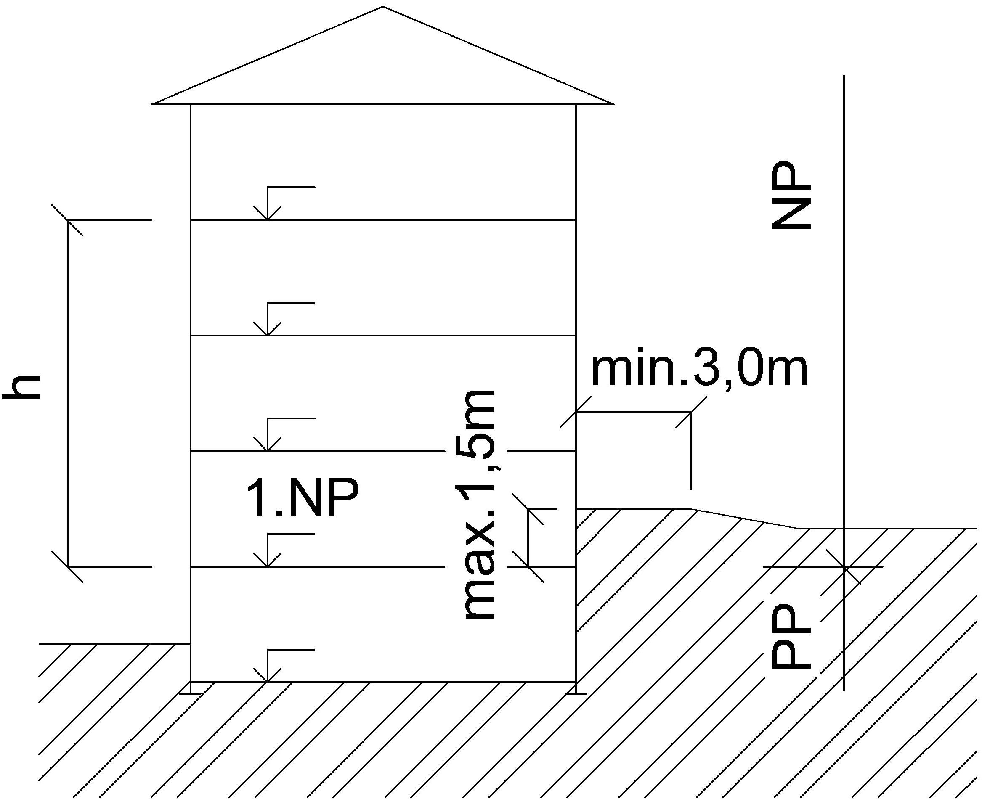

Užitné podlaží : každé podlaží, které leží na nosné stropní konstrukci. Nejvýše ležící technická podlaží, kde nejsou trvalá pracovní místa - nejsou užitná podlaží (strojovny výtahů, strojovny VZT, plynové kotelny -bezobslužné, rozvodny apod.). Jako užitné podlaží také nejsou posuzovány půdní prostory bez požárního zatížení;
Užitná podlaží mohou obsahovat i požárně neuzavíratelné otvory (např. schodiště, částečná podlaží), jejichž velikost je omezena :
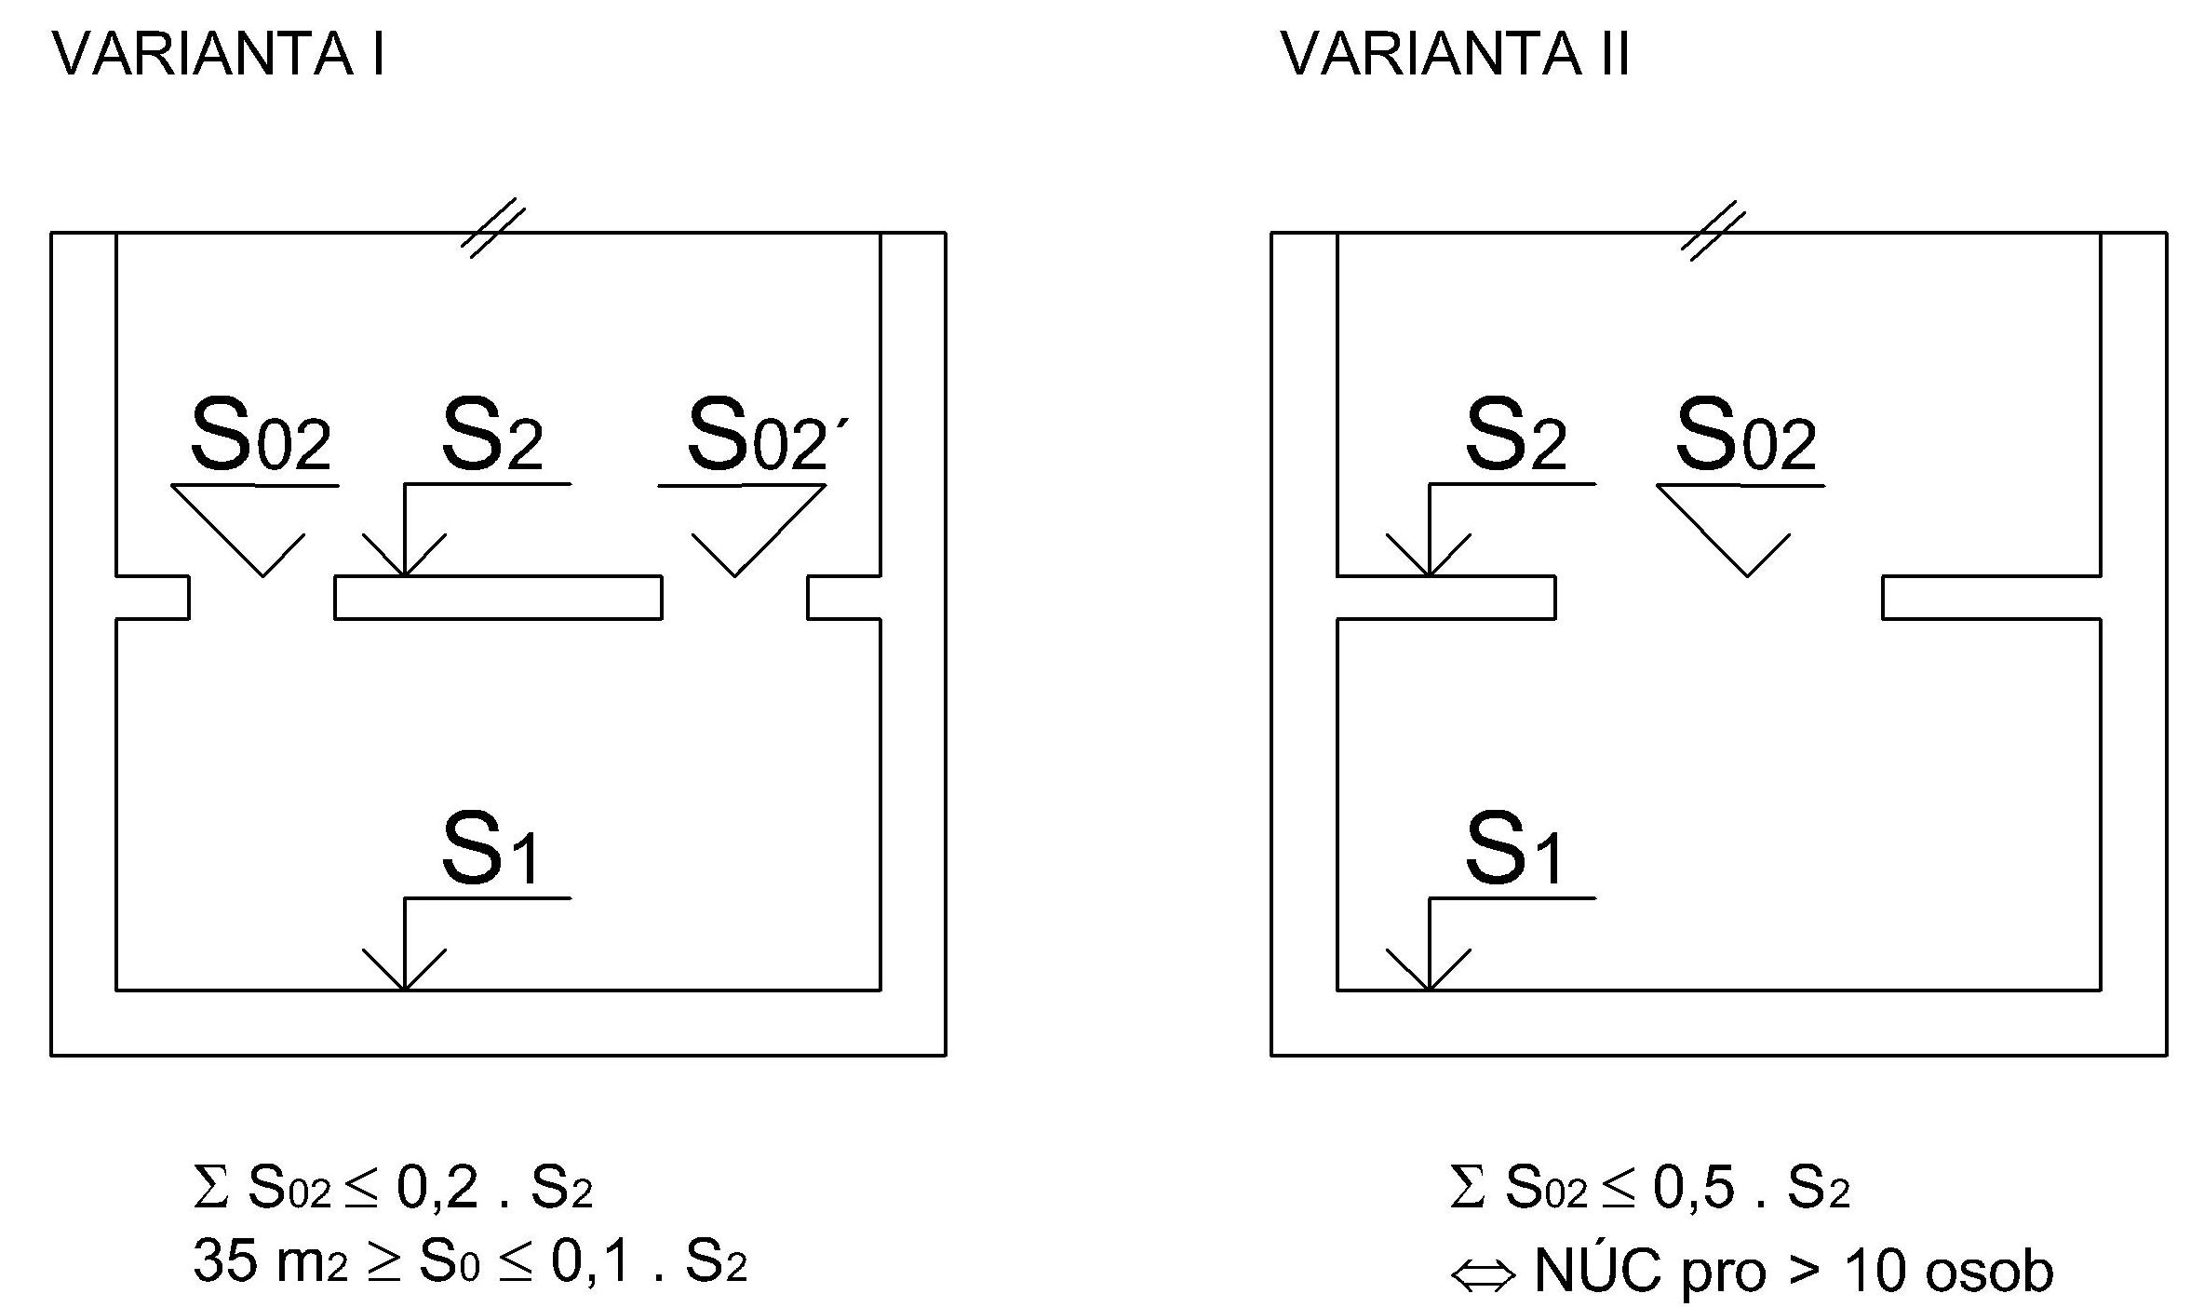

Výška objektu h (požární výška objektu) : je výška nadzemní (podzemní) části objektu, měřená od podlahy 1. nadzemního podlaží k podlaze posledního užitného nadzemního (podzemního) podlaží. Jednopodlažní objekty mají požární výšku h = 0 m.

Objekty mohou mít i několik požárních výšek.
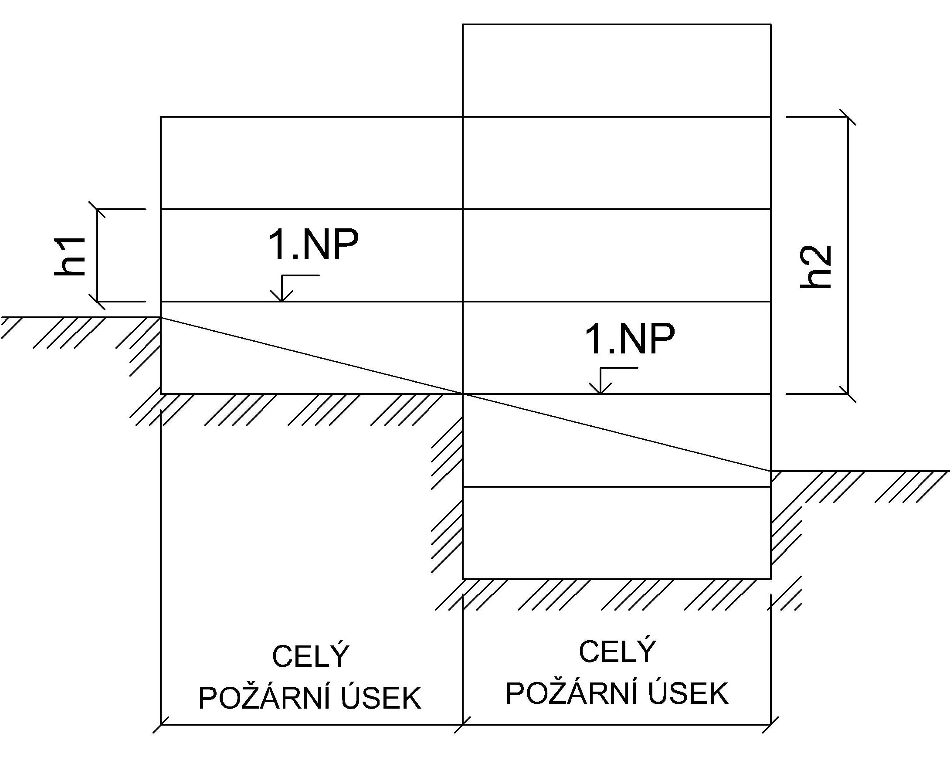
Budova s několika úrovněmi 1.NP a více požárními výškami

Požární úsek (PÚ) : základní prostorová jednotka, je ohraničená požárně dělícími konstrukcemi;
Smyslem dělení je omezit vzniklý požár na určitý prostor, minimalizace následných škod. Jedná se o menší požárně ohraničené celky.
Požární úsek se nemusí ztotožňovat se žádnou obvyklou stavební jednotkou budovy (podlažím, sekcí, lodí apod.).
Zásady pro dělení do požárních úseků :
- oddělit provozně důležité prostory, jsou uvedeny taxativně v normách PBS
- oddělit prostory s vysokým požárním nebo ekonomickým rizikem (archivy, provozy s HK apod.)
Při volbě požárních úseků dále
  - přihlížíme k provozním požadavkům
  - snaha omezit množství prostupů požárně dělícími konstrukcemi
  - dodržování mezních rozměrů požárních úseků
  - předvídáme možné přímé i nepřímé škody
  - bereme v úvahu podmínky pro zásah požárních jednotek
  - umožňujeme odvod kouře a zplodin hoření z objektu
  - doporučuje se oddělit prostory různých uživatelů objektu
  - zohledňujeme i požadavky investorů

Požárně dělící konstrukce : stavební konstrukce bránící rozšíření požáru mimo požární úsek, je schopná odolávat účinkům požáru po stanovenou dobu (požární stěny, požární stropy, obvodové stěny, požární uzávěry);
Musí plnit svou funkci po celou dobu životnosti stavby a jejich funkce nesmí být narušena dodatečnými stavebními úpravami.

